С 19 по 26 ноября в начальной школе проходила Неделя Математики.
Неделя началась с торжественной линейки. В гости к ребятам пришли сказочные герои Буратино и Мальвина. Мальвина зачитала указ об открытии Недели Математики.

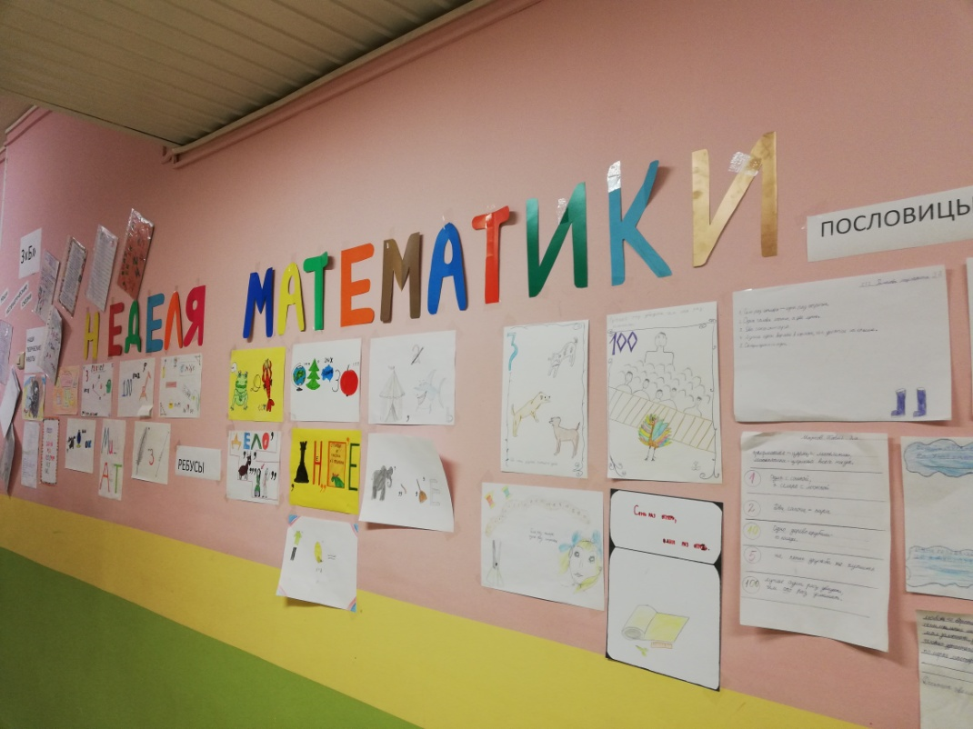
Понедельник был посвящен проверке навыка устного счета. В классах прошёл конкурс «Быстрый счетовод» Считать пришлось всем. За определенное время ребята должны были решить как можно больше примеров. В каждом классе был выбран победитель.

Среди 1- 4 классов состоялся конкурс на лучшую тетрадь по математике.
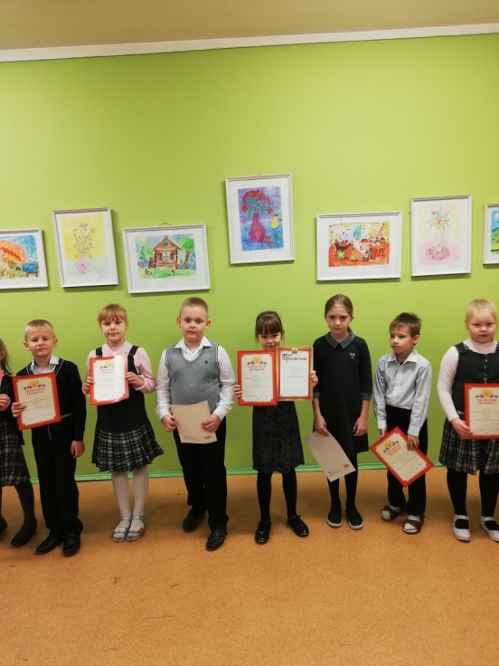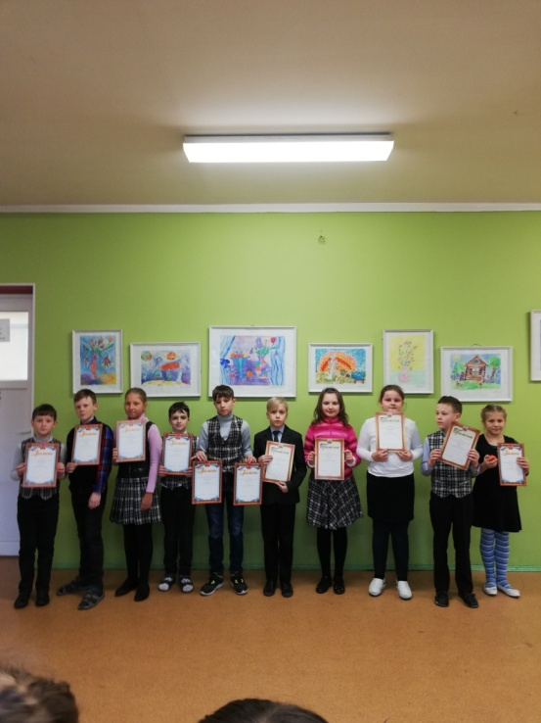
Во вторник – Конкурс плакатов и рисунков:
В 1 классах – «Парад цифр» Все ребята принесли рисунки, посвященные какой-то цифре. Яркие, красочные, аккуратные рисунки понравились всем без исключения.
Во 2 классах – «Математика в пословицах и поговорках» Дети должны были найти и нарисовать пословицу или поговорку в которой есть цифры. И это им удалось.
В 3 классах – «Математические ребусы» Ребята рисовали и разгадывали ребусы
4 классы – рисовали стенгазеты «Из истории цифр»

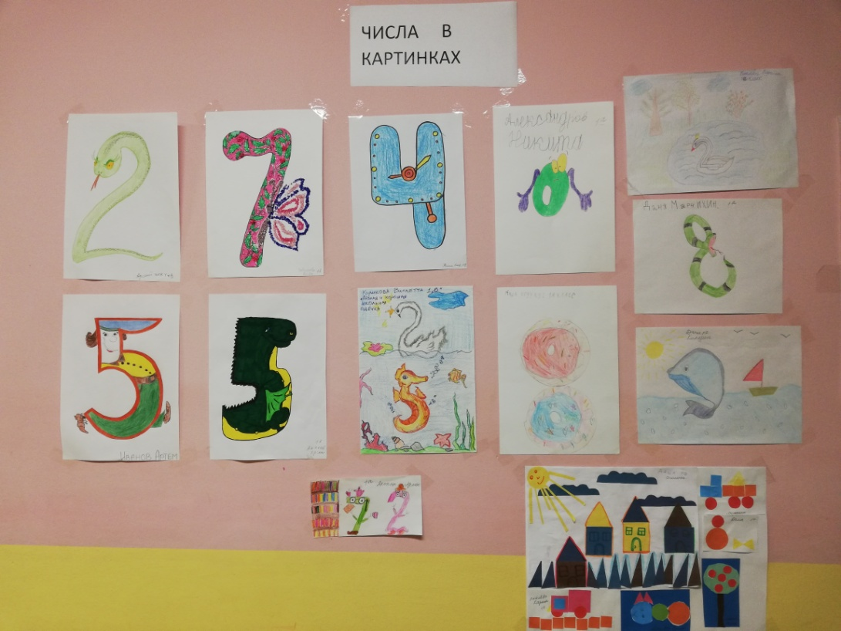

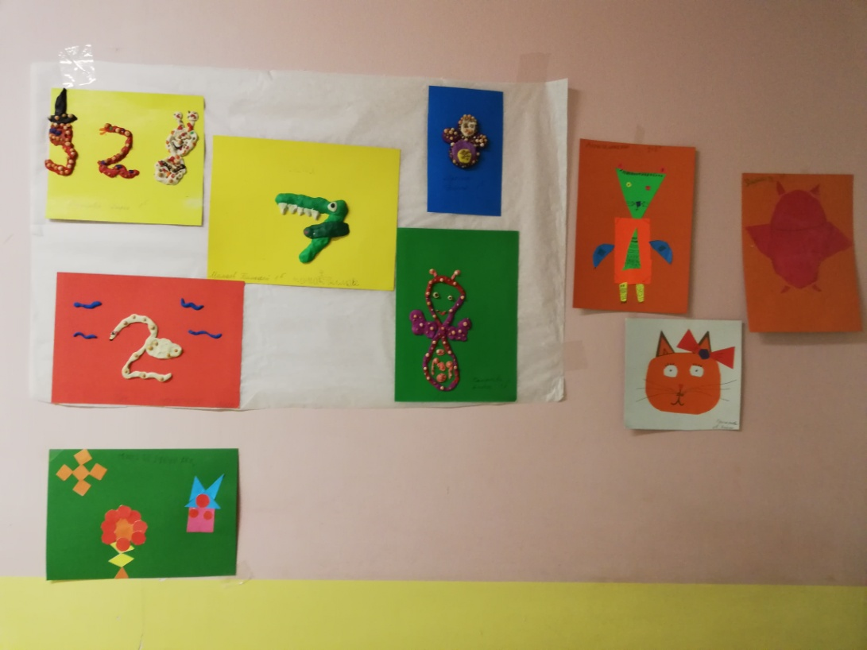
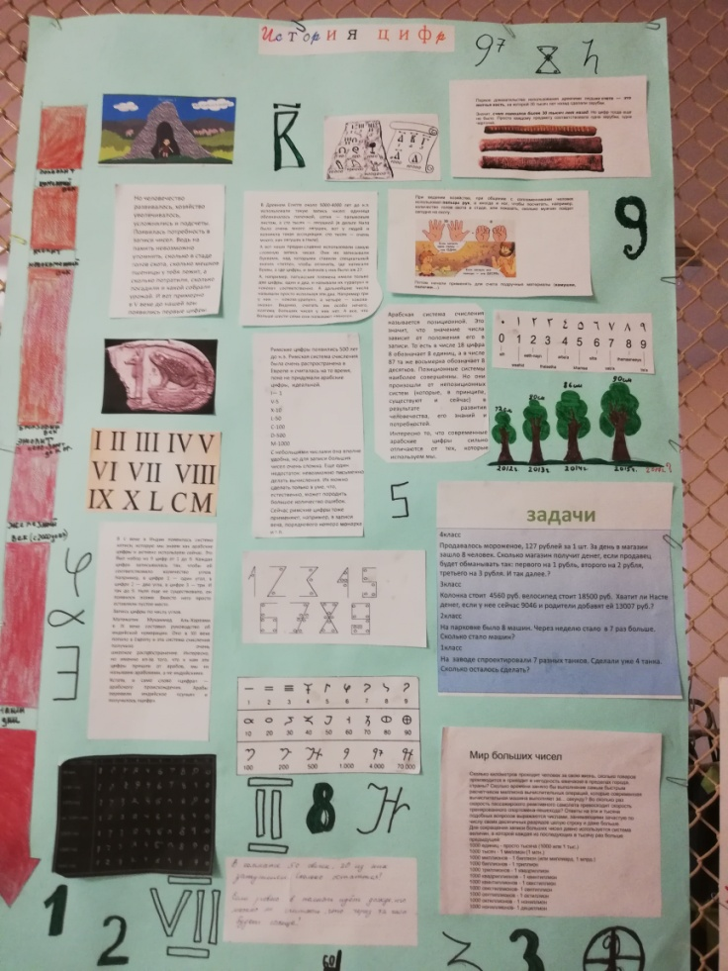

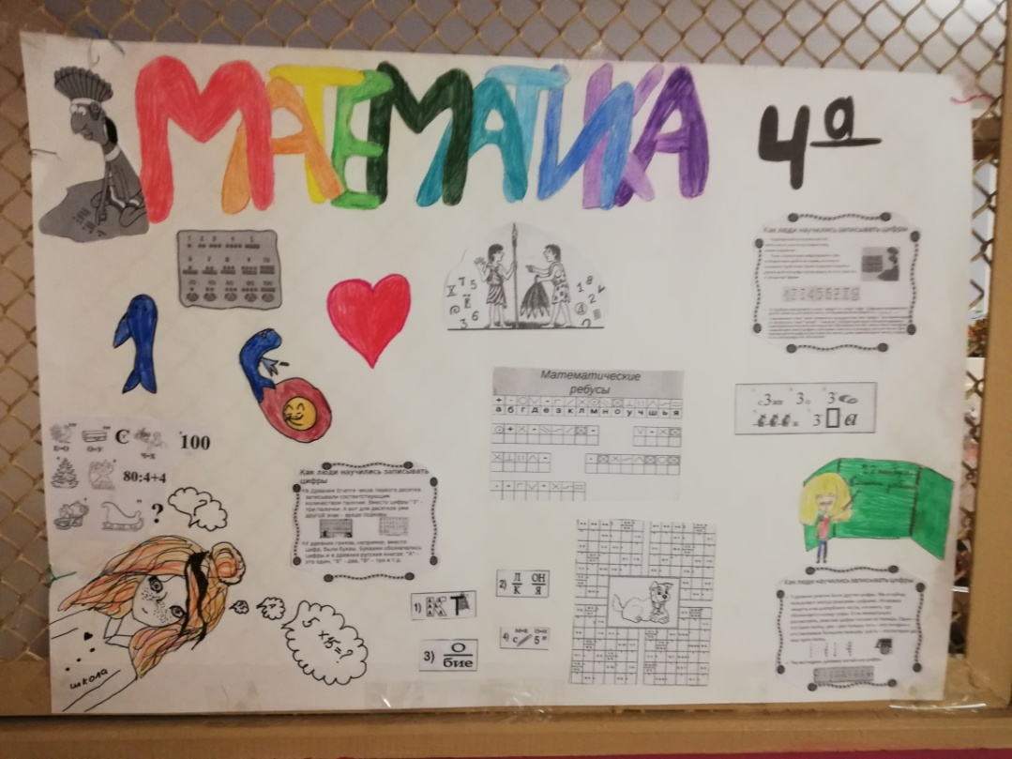

В среду в 3 - 4 классах прошла «Игра по станциям»
Дети соревновались в решении задач на смекалку, разгадывали кроссворды, расшифровывали афоризмы и разгадав загадку пытались сложить рисунок из фигур танграма. Юные математики дружно работали в командах, помогали друг другу, обсуждали трудные вопросы, переживали за своих товарищей. В итоге победителем стала команда 3 «А» класса.
В 1-2 классах состоялся Творческий групповой проект «В стране геометрии»
Ребята выполняли различные композиции из геометрических фигур. Все участники проявили творчество, фантазию. Работы получились удивительные

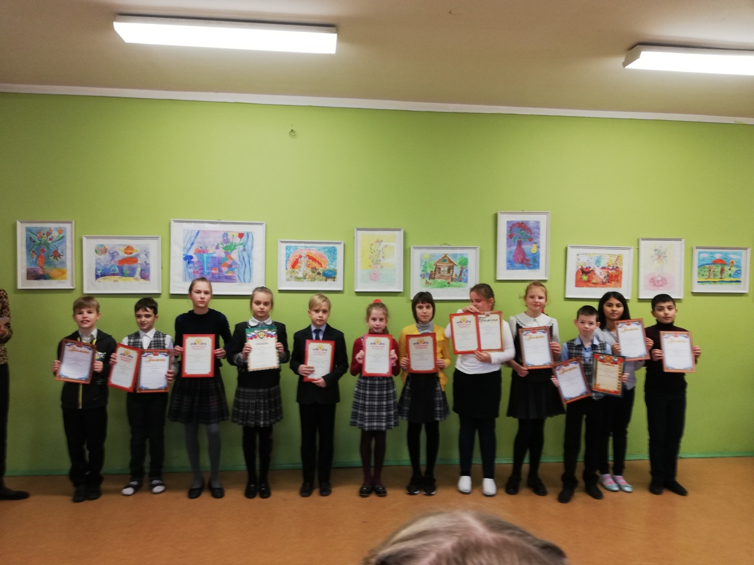
В четверг в начальной школе проходила Олимпиада по математике.
Ребята показали прекрасные знания.
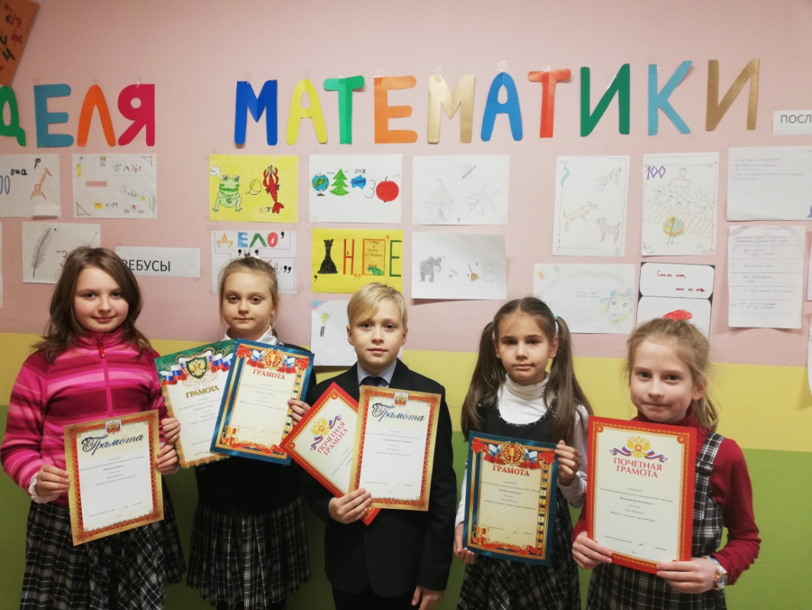
Вот и пятница. Итоги Недели были подведены на линейке. Лучшие математики награждены грамотами и благодарностями. Мы желаем им новых успехов в изучении этой важнейшей и интереснейшей из наук!

